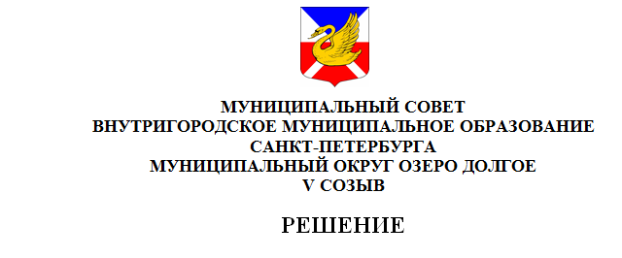

«25» октября 2017г. №29

О внесении изменений в Положение о конкурсе на замещение вакантной должности муниципальной службы в органах местного самоуправления Муниципального образования Муниципальный округ Озеро Долгое

В целях приведения муниципальных правовых актов в соответствии с действующим законодательством Муниципальный совет Р Е Ш И Л:

- Внести следующие изменения в Положение о конкурсе на замещение вакантной должности муниципальной службы в органах местного самоуправления Муниципального образования Муниципальный округ Озеро Долгое, утвержденное Решением Муниципального совета от 29.09.2010 года № 34 (далее по тексту – Положение).

  - В подпункте д пункта 2.3. Положения слова «состоящего в кадровом резерве, сформированном на конкурсной основе» заменить словами «включенного в кадровый резерв».

- Настоящее Решение вступает в силу со дня официального опубликования (обнародования).

Глава Муниципального образования
Муниципальный округ Озеро Долгое В.В. Байдалаков

